**ГКП на ПХВ "Высший колледж "ASTANA POLYTECHNIC" акимата города Нур-Султан**

**ОТЧЕТ**

**По учебной практике**

**«Компьютерная геометрия и графика»**

Выполнил:

Студент группы П-21-57к

Ульданов Мансура

Руководитель практики:

Камбарова Ж.Б.

Нур-Султан 2022

**День: 24.11.2022**

**Тема:Разные способы отделения объектов от фона (Выделение сложных объектов из фона)**

**Порядок выполнения:**

**1способ: «Лассо»**

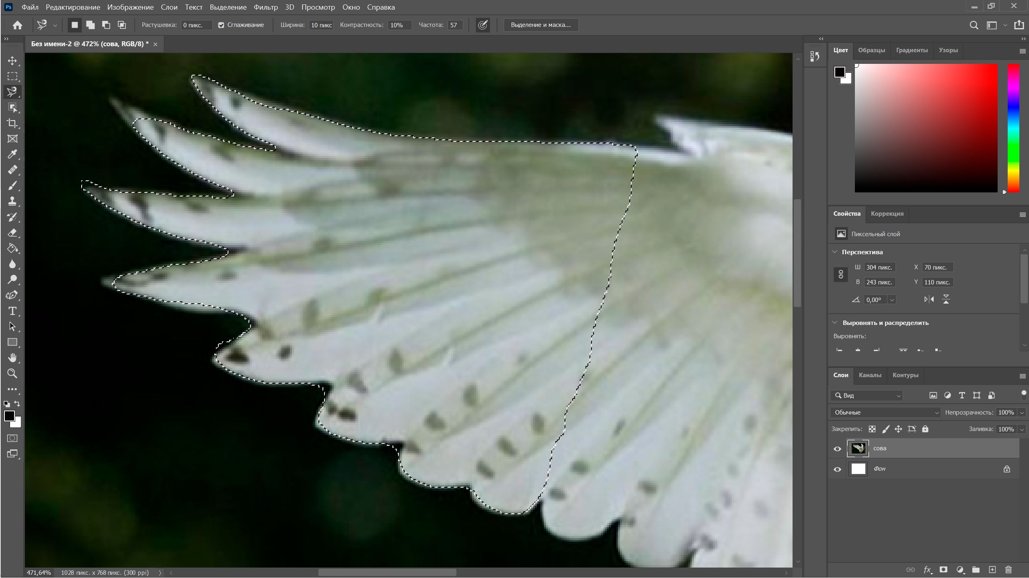

**2 способ: «Перо»**

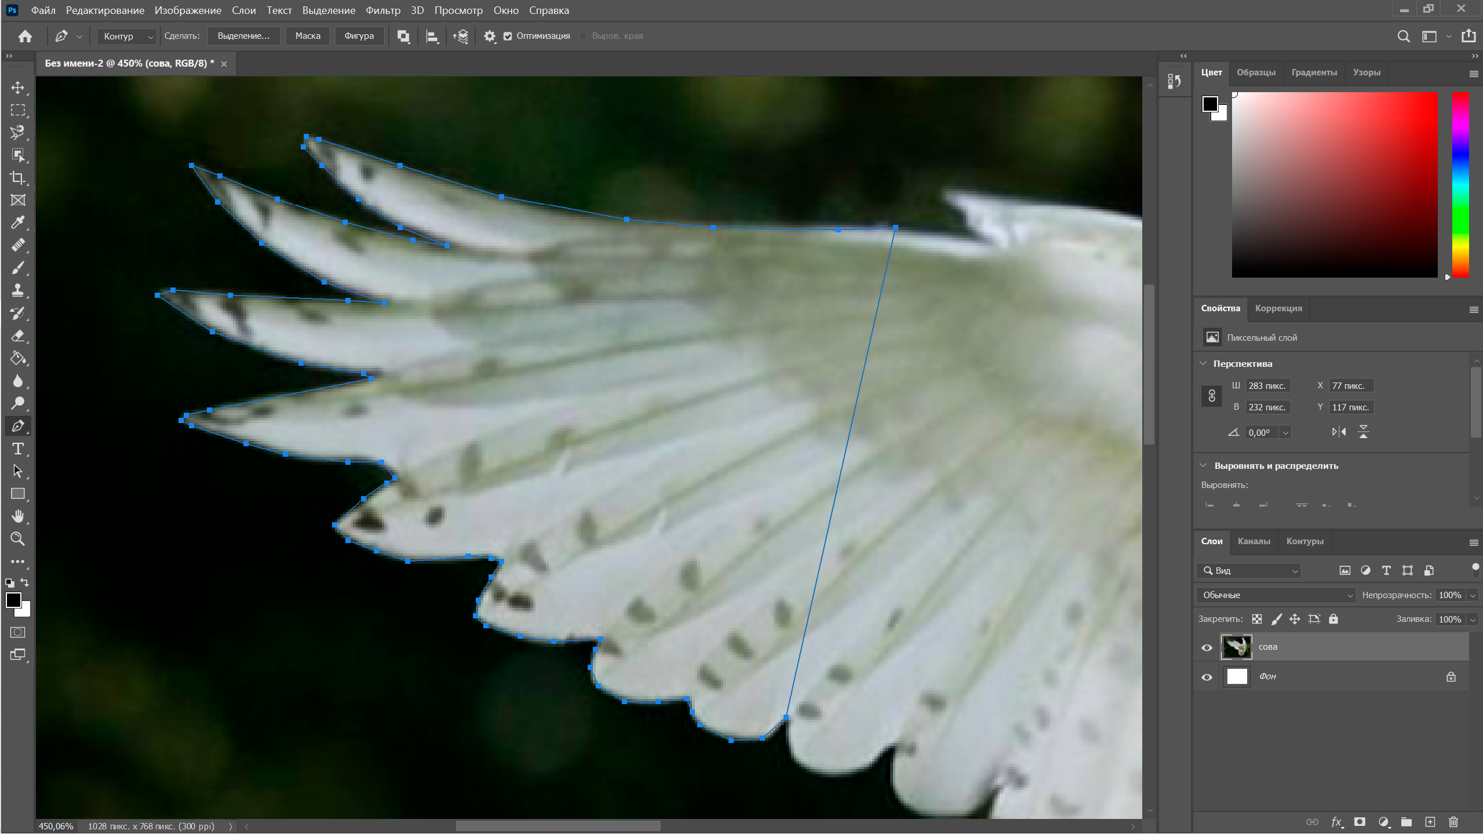

**3 способ «Волшебной палочки»:**

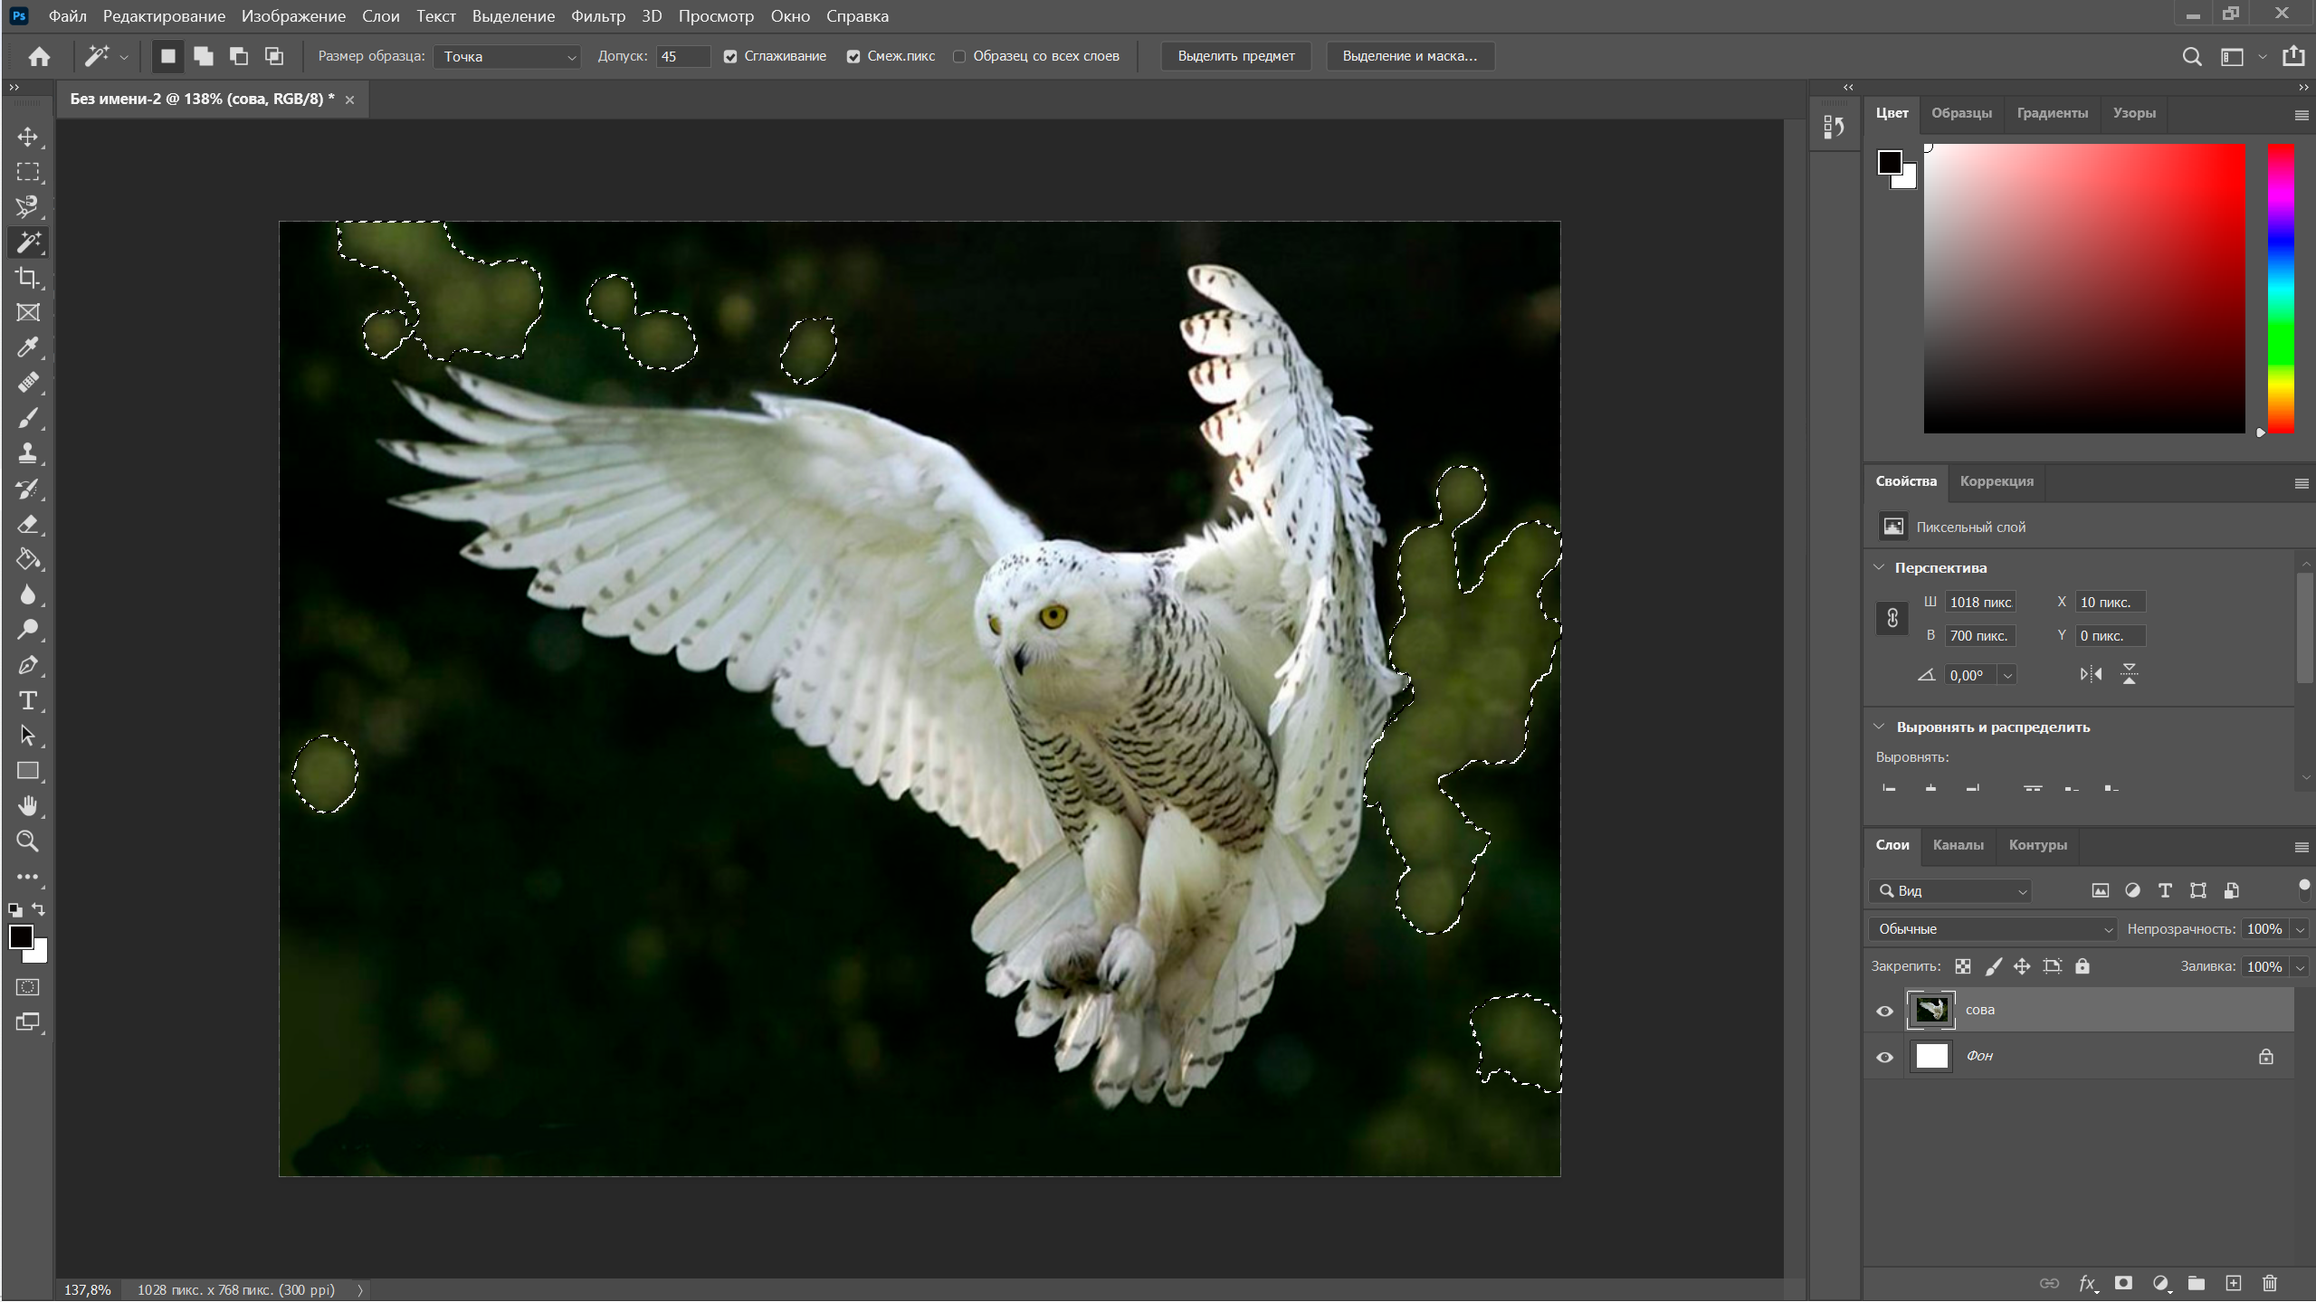

**4 способ (быстрая маска):**

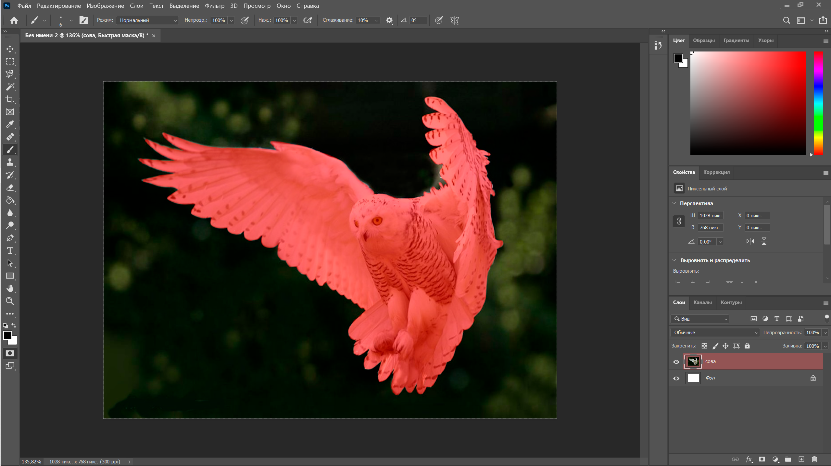

**Итог:**

